LECCIÓN 3.3 Hoja de trabajo

Tarjetas de letras

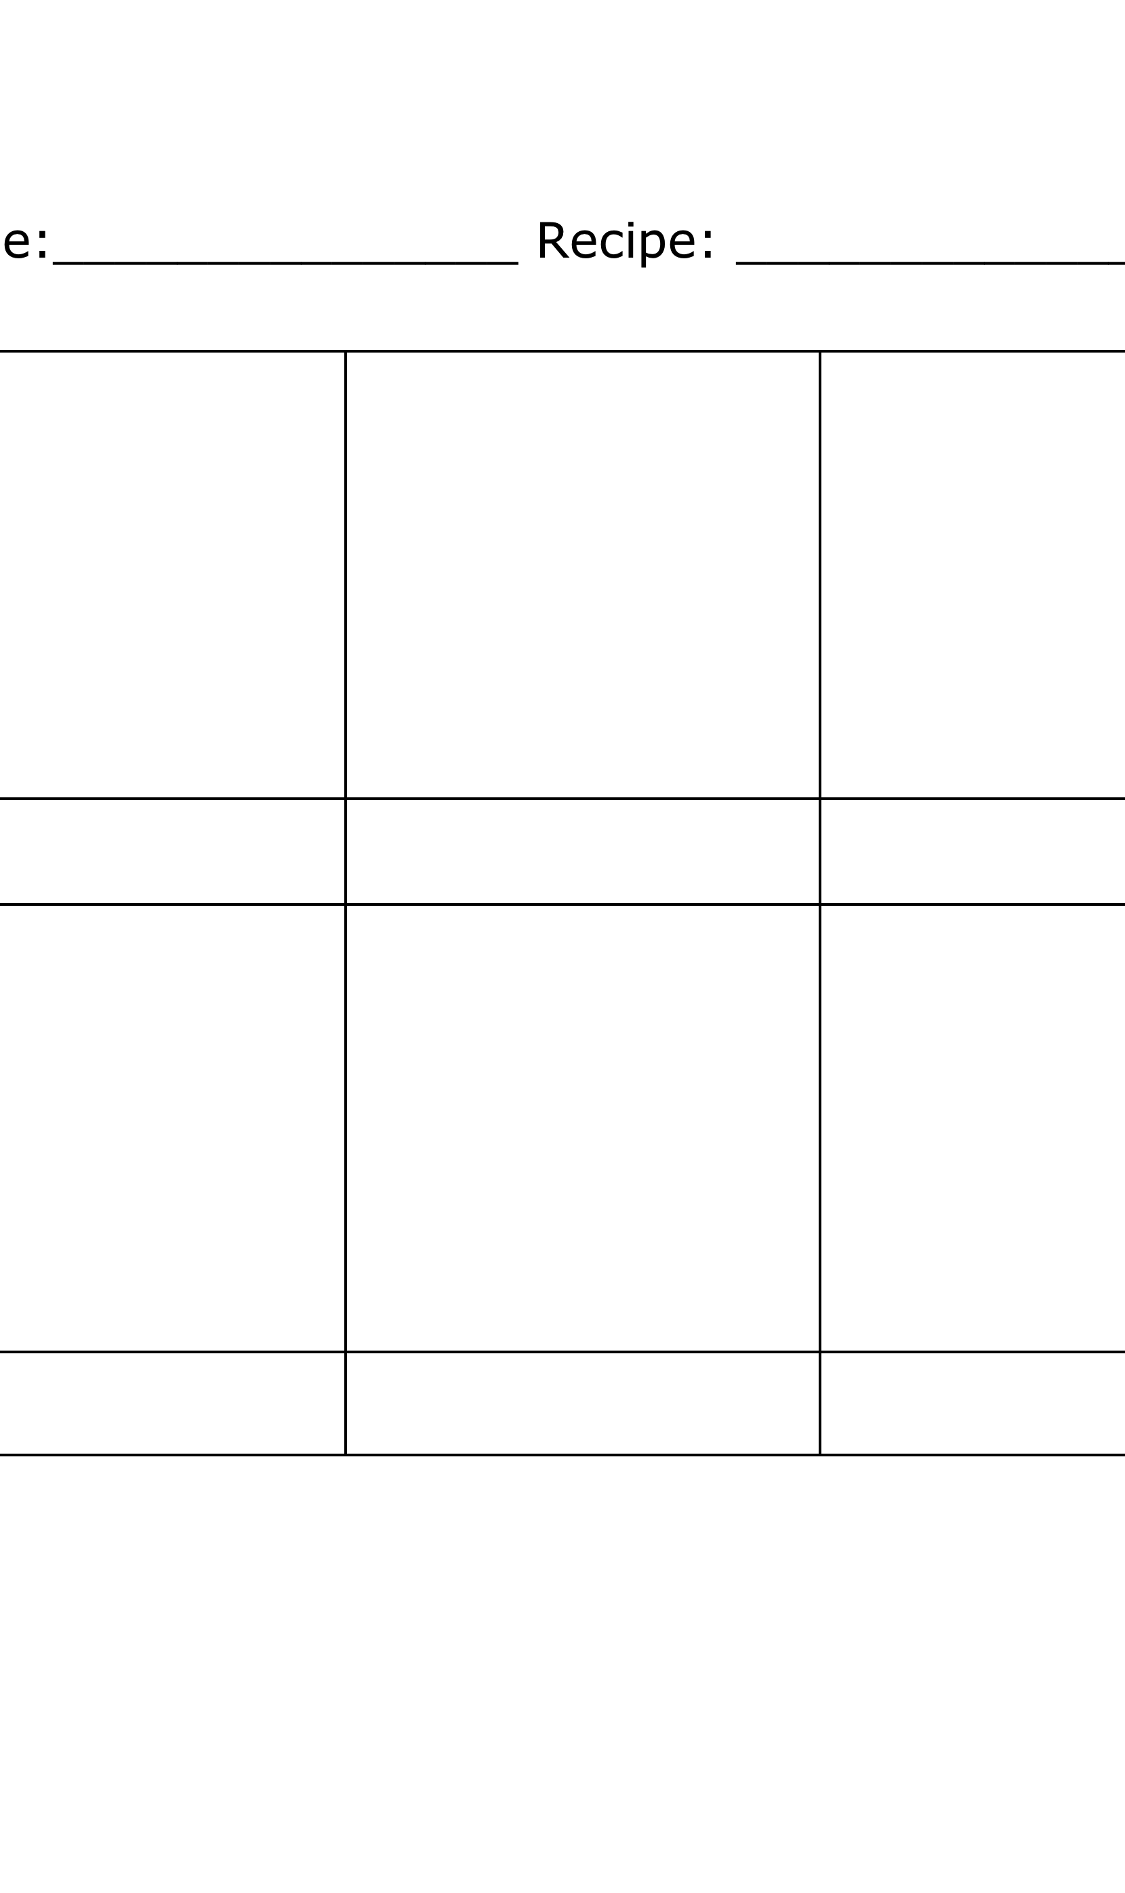

Recorta e imprime las 26 letras. Si puedes imprímelas   
en tarjetas y enmícalas, para que duren más.

**A**

**B**

**D**

**C**

**F**

**E**

**H**

**G**

**J**

**I**

**L**

**K**

**N**

**M**

**P**

**O**

**R**

**Q**

**T**

**S**

**U**

**V**

**X**

**W**

**Z**

**Y**